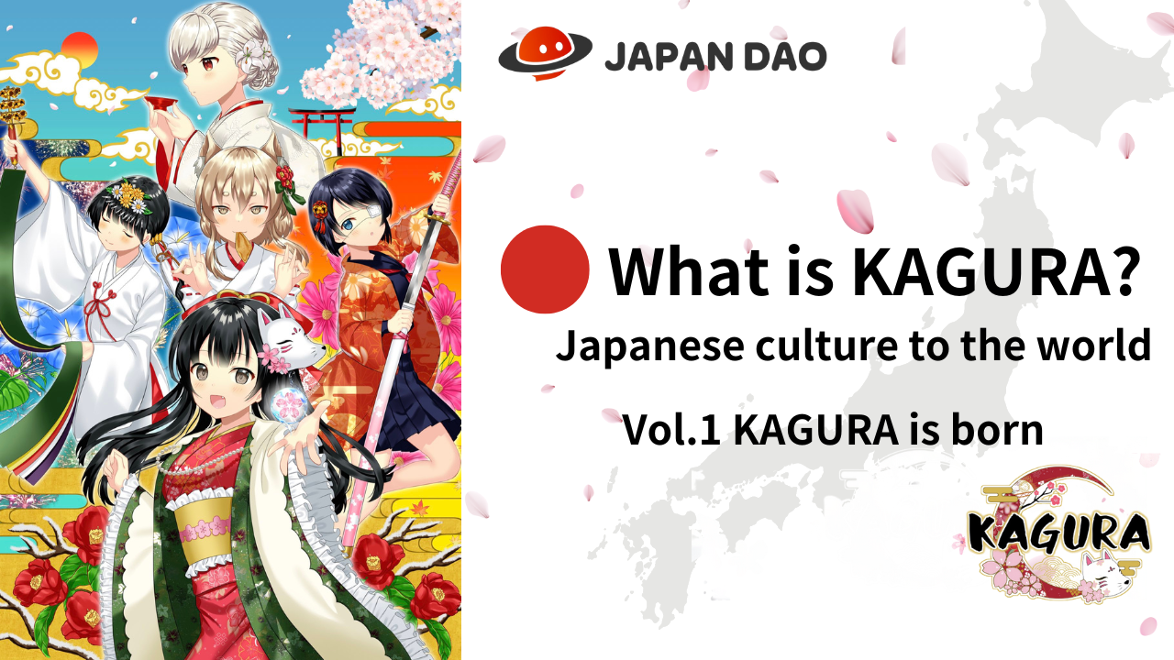
Что такое Кагура?Том 1 "Кагура Рождение"
Здравствуйте, Japan Dao Families ☆ В этой статье мы представим концепцию «Японской культуры в мире» и представим популярный проект «Кагура», который является ядром «Японии дао», который является ядром мировой экспансии ♪Не только те, кто уже знает, но и те, кто уже знает очарование «Кагуры», будут переданы с разных сторон, поэтому, пожалуйста, посмотрите на конец!
Кагура официальная ссылка
https://japannftmuseum.com/kagura#kagura
Официальная манга
https://japannftmuseum.com/kagura/manga
Открытое море
https://opensea.io/ja/collection/kagura-jp
X (Twitter)
https://twitter.com/kagurajpn
Что такое Кагура?
«Кагура» - это проект, который выдвигает наибольшую привлекательность японской культуры среди многих брендов персонажей «Японии дао».Японская культура, работая над тем, чтобы «общаться с японской культурой многим людям». Это фон. Весел с «Амато», который является главным героем красивого мужского персонажа, «Кагура», симпатичного женского персонажа, играет важную роль вРаспространение «японской культуры» в Японию и за рубежом.
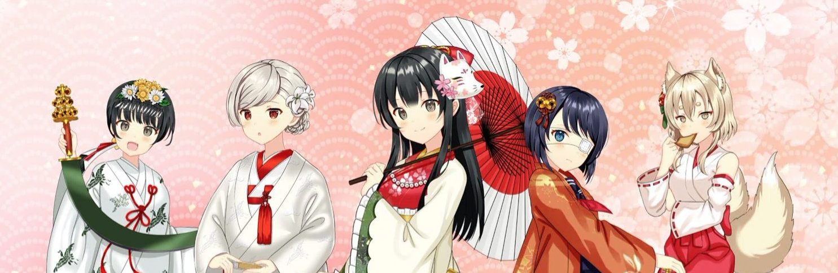
Рождение Кагуры (NFT)
В декабре 2022 года 8888 работ были выпущены в качестве искусства поколений. (Цепочка Ethereum) Presal не только увеличил количество продаж в сложных рыночных условиях, но и оценил тренды X (Twitter) и был очень захватывающим. В частном, во вторичном распределенииМногие зарубежные пользователи привлекла внимание и записали огромные транзакции. В результате мы выиграли первое место в отечественном рейтинге NFT. Во время раскрытия многие пользователи в Японии и за рубежом были восхищены более красивыми и качественными, чем ожидалось.Цена начинается с 0,02 и.В будущем, особенно после «Регионального проекта оживления Web3», «Кагура» хороша с японской культурой в каждом регионе. Мы ожидаем, что он сыграет центральную роль, а его распознавание и название и цены на этаж NFT сделают скачок.
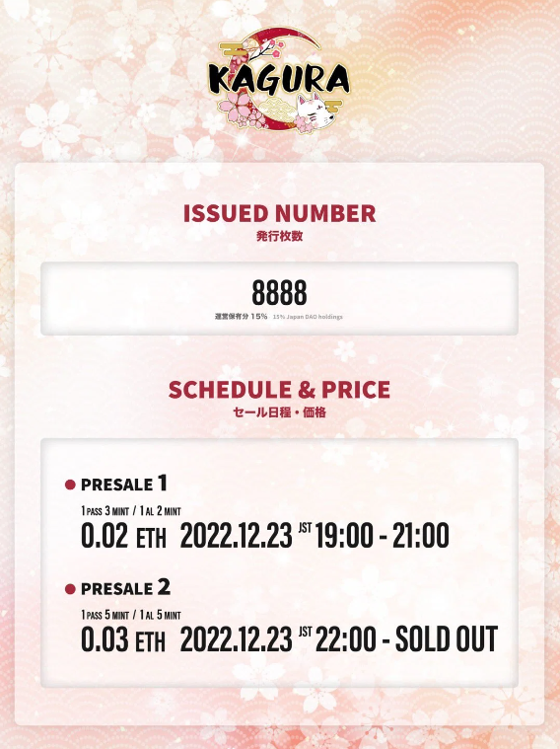
Особенности Кагуры
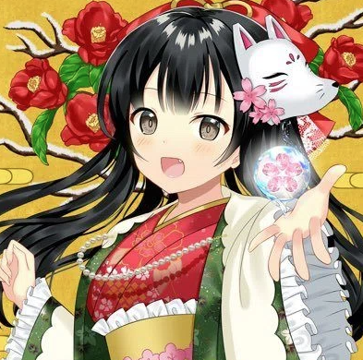
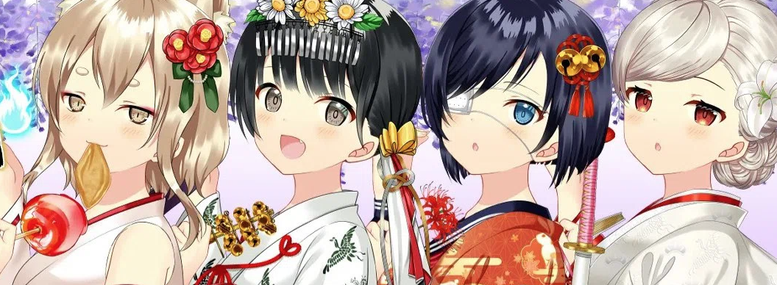
Перед выпуском это была репутация, что «качество в любом случае высокое», но после возрождения меня удивленно удивленно качеством, которое идет дальше! Он состоит из множества частей, которые тщательно нарисованы в подробности, так что это не такЭто кажется генеративным. Красота Японии выражается без каких -либо необычайных. Подавляющая красивая девушка поймана, но я хочу обратить внимание на то, что она включает в себя много древней японской истории и японской культуры. В конкретном, костюмы - более 100 видов! В зависимости от перехода времени, костюмы, в которых японские женщины великолепно окрашены в соответствие с такими ситуациями, как сезоны и фестивали, привлечены очень красивой и точной технологией рисования. Это действительно замечательное рабочее мастерствотак что вы можете продать его только за частями костюма. Для других частей, в дополнение к фону традиционных узоров, цветочных счетов, фейерверков и т. Д., Прически, аксессуары и предметы в обеих руках - это традиционные мероприятия, такие как Новый год,Setsubun, летний фестиваль и т. Д. Культура, которую Япония воспитывала независимо в Японии, конденсирована. Если вы посмотрите на каждую часть, вы можете изучить больше японской культуры, как учебник.и популярен среди зарубежных людей, и различные детали используются в различных частях. NFT с «книгой» имеет высокий уровень редкости из -за небольшого числа частей, и у него есть достоинство для работы за пределами областичасти
Он также популярен как ПФП, такой как X (Twitter) и Discord, и многие семьи Японии DAO используют его.
Представляя создателей Кагуры
"Вкус и женщина"
Родился в Фукуоке, живет в Осаке и активен в качестве свободного иллюстратора с 2015 года. В ходе таких иллюстраций, как Айки Инасава, Айки Инасава, Юрихонжо, префектура Акиты, характер Желтая Сакура Суи и Vtuber USA Miriki.i AmeИз производства персонажей Moe, игр и персонажей NFT от многих компаний. У меня есть много наград в конкуренции персонажей.
Профессионал со многими корпоративными проектами.Роль в региональном продвижении через персонажей, он глубоко знает историю японцев, а также является работой, которая имеет убедительную и изученную работу в Кагуре.
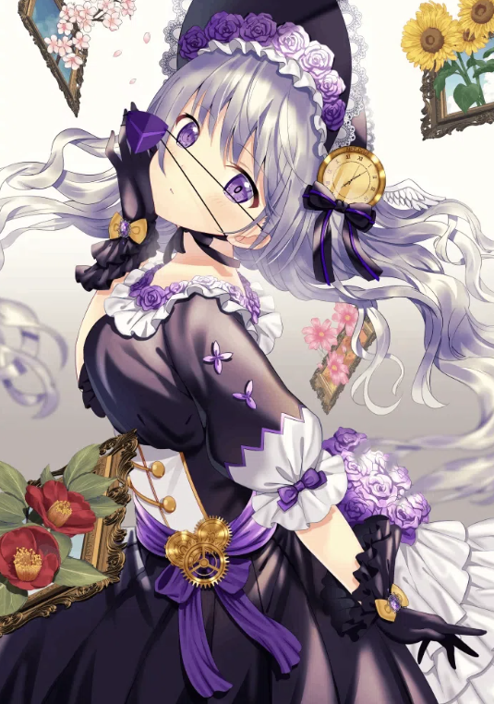
Образец, который часто используется в хакаме, ягасури, имеет пострадавшую схему и означает платить то же зло, что и сломанная стрелка. В добавлении стрелка летит прямо и не возвращается. В связи с характеристиками стрелы, онаГоворят, что в период Эдо, когда моя дочь вышла замуж, был обычай, который дал мне кимоно Ягасасури, который сказал: «Не возвращайся».
Миа
https://lit.link/toujoumina
"Yumeka"
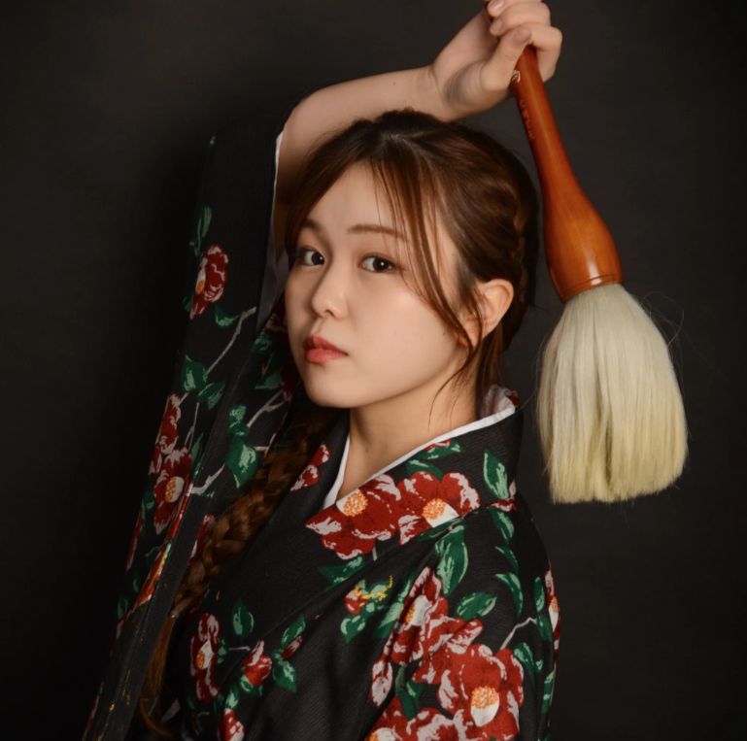
Родился в префектуре Оиты в 2002 году. Муниципальные университетские университеты Китакюшу.Его собственное каллиграфическое искусство было поддержано 2,5 миллионами иен в распределении и поддерживается многими фанатами. У него есть результаты каллиграфии в Японии и за рубежом и основал совместную компанию в 2023 году.
«Книга» души, которая сочетает в себе питание и силу, имеет японское сердце, а динамическое описание полна веселья и игривости. Книга и искусство объединяют их, чтобы сублимировать их в новое состояние, привлекать и дать жизненную силу.Персонаж, который выглядит красиво, ярким, любимым всеми. Live Distribution на Tiktok и Instagram, передача в космосе, использование искусственного интеллекта и однодневный менеджер баров, такой как менеджер бара, не может не поддержать его!
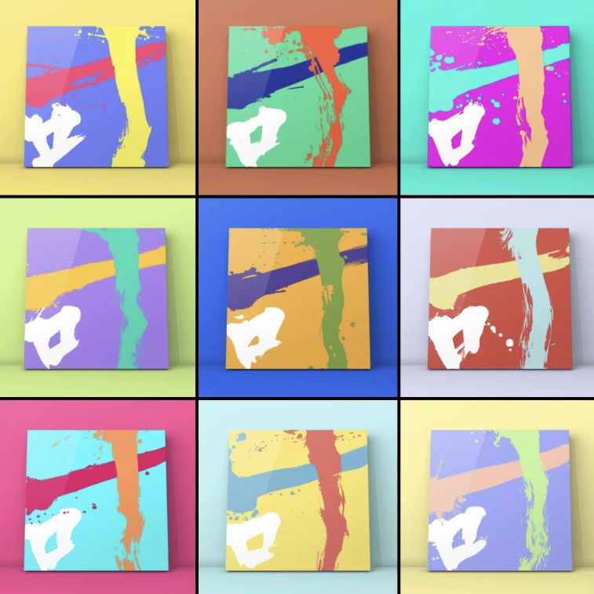
Yumeka Link
https://lit.link/mukyo
краткое содержание
Оглядываясь назад на рождение Кагуры, я могу признать «японскую культуру», которую японцы не знают или забыли, и осознать красоту Японии и великолепие японской культуры. Я могу представить день, когда IP былУкрепление и в ближайшем будущем будет принято в качестве учебных материалов в начальной школе! Может быть интересно разговаривать с людьми, близкими к японской культуре через Кагуру ♪
В следующий раз предварительный просмотр
Что такое Кагура?Vol.2 Kagura's Present and Future Vol.2, манга "Kagkomi", разработанная из Kagura nft.i, углубляет историю и персонажей.и анимация и будущие перспективы. «Иди в мир» все более и более активно для красивых девушек ♪ Пожалуйста, с нетерпением жду этого!
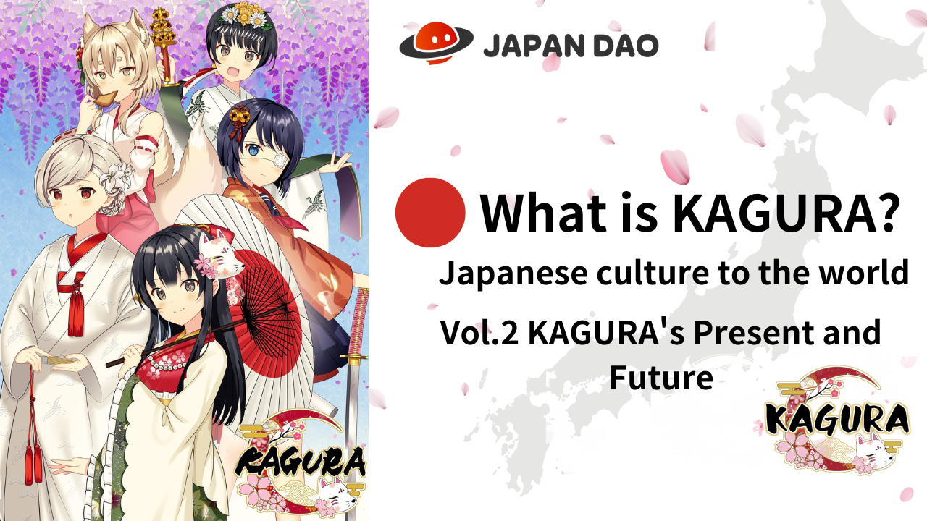
Если вы заинтересованы в Японии DAO, пожалуйста, следите за журналом «Япония Дао».
Официальная учетная запись X: https: //twitter.com/japannftmuseum
Официальный раздор: https://discord.com/invite/japandao
Официальный Instagram: https: //www.instagram.com/japannftmuseum/

